LO MEJOR DE RUMANÍA, TRANSILVANIA

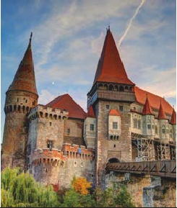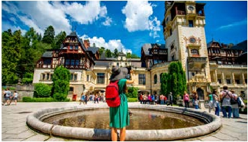

Y BULGARIA

**2** noches en Bucarest,**1** Piatra Neamt,**1** Bucovina,**1** Targu Mures,**1** Sibiu y**1** Sinaia (9-12 días)

En Bulgaria:**1** noche en Veliko Turnovo y**2** Sofía (12 días)

DOS OPCIONES

1. Media pensión (5 cenas y 3 almuerzos) más:

• Panorámica de Bucarest, Sibiu y Brasov, visita de los Monasterios de Bucovina,

Targu Mures y visita de los Cartillos de Bran y de Peles. (8 y 11 días)

• Panorámicas de Veliko Turnovo, Kazanlak y Sofía (11 días)

• Tumba Tracia y el Monasterio de Rila (11 días).

2. Pensión completa (7 cenas y 6 almuerzos) más:

• Todas las visitas incluidas en la opción 1

9 12 días

...  desde

900 $ USA

(673)

(674)

Servicios incluidos en cada opción

Día 2: Pensión C. 1: M. Pensión

2 Cena Cena

Bucarest Alojamiento Alojamiento

3 Desayuno buffet Desayuno buffet

Bacau Visita de Bucarest Visita de Bucarest

Piatra Neamt Almuerzo –

Cena Cena

4 Desayuno buffet Desayuno buffet

Bucovina Almuerzo Almuerzo

Visita a los Monasterios Visita a los Monasterios

Cena Cena

5 Desayuno buffet Desayuno buffet

Monasterios Visita a los Monasterios Visita a los Monasterios

de Bucovina Almuerzo –

Targu Mures Visita a Targu Mures Visita a Targu Mures

Cena Cena

6 Desayuno buffet Desayuno buffet

Sighisoara Visita a Sighisoara Visita a Sighisoara

Sibiu Almuerzo Almuerzo

Visita a Sibiu Visita a Sibiu

Cena –

7 Desayuno buffet Desayuno buffet

Bran Castillo de Drácula Castillo de Drácula

Brasov Almuerzo Almuerzo

Sinaia Visita de Brasov Visita de Brasov

Cena –

8 Desayuno buffet Desayuno buffet

Bucarest Visita al Castillo de Peles   Visita al Castillo de Peles

Almuerzo –

Cena típica Cena típica

9 Desayuno buffet Desayuno buffet

Bucarest

9 Desayuno buffet Desayuno buffet

Ruse Almuerzo –

Veliko Turnovo   Cena Cena

10 Desayuno buffet Desayuno buffet

Kazanlak Visita a la Tumba Tracia Visita a la Tumba Tracia

Sofía Almuerzo –

Cena Cena

11 Desayuno buffet Desayuno buffet

Monasterio Visita de Sofía Visita de Sofía

de Rila Visita al Monasterio de Rila  Visita al Monasterio de Rila

Sofía Almuerzo –

Cena Cena

12 Desayuno buffet Desayuno buffet

Sofía

■ 9 días: inicio Bucarest - fin Bucarest

DÍA 1 (Domingo) AMÉRICA - BUCAREST

Presentación en el aeropuerto a la hora

indicada para embarcar en avión con

destino Bucarest. Noche a bordo.

DÍA 2 (Lunes) BUCAREST

Llegada y traslado al hotel. Cena y aloja-

miento.

DÍA 3 (Martes) BUCAREST-BACAU-

PIATRA NEAMT

Desayuno buffet. Por la mañana visita pa-

norámica incluida de la ciudad. Así mismo,

visitaremos, incluida, el Museo de la Aldea.

Salida hacia Bacau. Parada en ruta en Ma-

raseti, donde está el monumento conme-

morativo en memoria de las batallas de la

Primera Guerra Mundial, etc. Por la tarde

salida hacia Piatra Neamt antigua capital de

Moldavia. Almuerzo (2) en ruta incluido. Por

la tarde salida hacia Piatra Neamt. Cena y

alojamiento.

DÍA 4 (Miércoles) PIATRA NEAMT -

MONASTERIOS DE BUCOVINA: Sucevita

y Moldovita-GURA HUMOROLOI

Desayuno buffet. Salida hacía Targu Neamt,

visita en ruta incluida de los monasterios de

Bucovina: Sucevita y moldovita (Patrimonio

UNESCO).Almuerzo en ruta incluido y por la

tarde salida hacia Gura Humoroloi. Cena (1 y

2) y alojamiento.

DÍA 5 (Jueves) GURA HUMOROLOI -

MONASTERIOS DE BUCOVINA

(Voronet y Humor) - TARGU MURES

Desayuno buffet. Por la mañana visitare-

mos,incluida,los demás monasterios de Bu-

116 PANAVISIÓN

covina (también Patrimonio de la Unesco).

Almuerzo (2) en ruta. Continuación hacia

Targu Mures. Cena y alojamientol.

DÍA 6 (Viernes) TARGU MURES -

SIGHISOARA - SIBIU

Desayuno buffet. Salida y visita incluida a

Sighisoara (Patrimonio de la UNESCO). Al-

muerzo en restaurante local. Por la tarde sa-

lida hacia Sibiu donde realizaremos la visita

panorámica incluida. Cena (2) y alojamiento.

DÍA 7 (Sábado) SIBIU - BRAN

(Castillo de Drácula) - BRASOV - SINAIA

Desayuno buffet. Salida para Bran donde se

realizará la visita incluida al Castillo de Bran,

fortaleza del siglo XIV, conocida en el mundo

como “Castillo de Dracula”, continuación

hacia Brasov, tiempo libre. Almuerzo en

restaurante local, visita panoramica con la

Plaza Mayor de Brasov y el casco antiguo

de Schei. Continuacion hacia Sinaia, una de

las principales estaciones montanosas ve-

raniegas e invernales de Rumania, conocida

como “La Perla de los Carpatos”. Cena (2) y

alojamiento.

DÍA 8 (Domingo) SINAIA -

Castillo de Peles - BUCAREST

Desayuno buffet. Por la manaña visita in-

cluida del Castillo de Peles, ex-residencia de

verano de la familia real de Rumania, cons-

truido en el siglo XIX por el primer Rey de

Rumania Carol I.A continuación salida hacia

Bucarest. Almuerzo (2) incluido. Tarde libre.

Cena típica incluida y alojamiento.

DÍA 9 (Lunes) BUCAREST - AMÉRICA

Desayuno buffet y traslado al aeropuerto.

Fin del viaje y de nuestros servicios.

Suceava

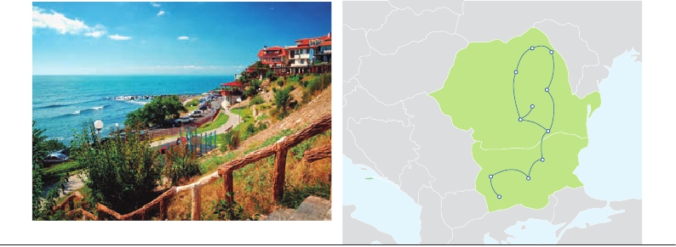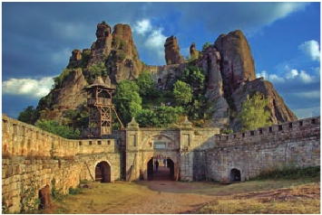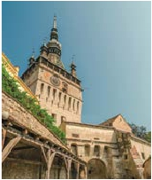

Bucovina

HUNGRÍA

Sighisoara

RUMANÍA

Brasov

P. Neamt

Sinaia

Bucarest

SERBIA

■ 12 días: inicio Bucarest - fin Sofía

DÍAS 1º al 8º. Idénticos al viaje de 9 días.

DÍA 9 (Lunes) BUCAREST - RUSE-

VELIKO TURNOVO

Desayuno buffet y salida hacia Giurgiu -

frontera rumana con Bulgaria, cambio de

autocar rumano con autocar y guía búlga-

ros, salida hacia Veliko Turnovo capital me-

dieval de Bulgaria situada a las orillas del rio

Yantra. Almuerzo (2). Tiempo libre. Cena y

alojamiento.

DÍA 10 (Martes) VELIKO TURNOVO-

KAZANLUK - SOFÍA

Desayuno buffet. Por la mañana visita de la

fortaleza medieval deTsarevets incluida y del

mercado medieval “Samovodska Charshia”

(paseo a pie), seguiremos hacia Kazanluk

en el Valle de las Rosas, hermosa región

donde se producen el 70% de las rosas que

se utilizan para perfumes. Continuamos con

visita incluida de la réplica de la Tumba Tra-

cia (patrimonio UNESCO, entrada y visita

del Museo Regional), que muestra la cultura

de este antiguo pueblo, almuerzo (2) en

restaurante local y salida hacia Sofía, cena

y alojamiento.

DÍA 11. (Miércoles) SOFIA -

MONASTERIO RILA - SOFIA

Desayuno buffet. Por la manaña visita in-

cluida de la ciudad de Sofía, incluyendo la

catedral de Alexander Nevski; la Rotonda

de San Jorge con pinturas medievales y

las ruinas de Serdica. Continuacion hacia

el Monasterio Rila (patrimonio UNESCO),

visita del monasterio. El Monasterio de Rila

se fundó en la primera mitad del siglo X.

Su historia está directamente relacionada

con el primer ermitaño búlgaro San Juan

de Rila, que se estableció en la zona y se

dedicó al ayuno y la oración. A través de los

MACEDONIA

FECHAS DE SALIDA 9 DÍAS

Junio         16  23  30

Julio           7  14  21  28

Agosto         4   11  18  25

Septiembre     1   8  15  22  29

Octubre        6

FECHAS DE SALIDA 12 DÍAS

Junio         16  30

Julio          14

Agosto         4  18  25

Septiembre     1  15

■ T. Baja ■ T. Media ■ T. Alta ■ T. Extra

PRECIOS POR PERSONA $ USA

En habitación doble        9 días 12 días

Opción 1 . . . . . . . . . . . . . . . . .    900 1.350

Opción 2. . . . . . . . . . . . . . . . .   1.035 1.560

Spto. habitación individual .   350  560

■ Temporada Media . . . . . . .     80   85

■ Temporada Alta.. . . . . . . . .     100   110

■ Temporada Extra. . . . . . . .     125   135

NOTAS DE INTERÉS

• Durante la temporada de ferias y congresos, el

alojamiento puede verse alterado.

• El orden de las visitas puede ser alterado.

• Las comidas no incluyen las bebidas.

BULGARIA

Veliko

Turnovo

Sofía

Kazanlav

Rila

GRECIA

INCLUIDO EN EL TOUR

Traslados: aeropuerto-hotel-aeropuerto.

Comidas y visitas incluidas ver el cuadro

de servicios incluidos de la pág. anterior.

Guía correo y asistencia desde el primer

momento de llegada hasta el final.

Visitas con guía local: Panorámica de

Bucarest, Monasterios de Bucovina,

Targu Mures, Castillo de Drácula, Brasov y

Castillo de Peles.

Autopullman para todo el recorrido.

Estancia en hoteles indicados o similares.

Seguro de viaje Caser

HOTELES PREVISTOS

Bucarest  Capital Plaza****      Ciudad

www.capitalplaza.ro

Golden Tulip ****      Ciudad

www.goldentulipbucharest.com

Piatra    Central Plaza****      Ciudad

Neamt    www.hotelceahlau.ro

Zona Bucovina:

Gura     B.W Bucovina ****     Ciudad

Humoroloi www.bestwesternbucovina.ro

Sibiu     Continental Forum****    Ciudad

www.continentalhotels.ro

Ramada Sibiu****     Ciudad

www.wyndhamhotels.com

BW Silva****         Ciudad

www.bestwestern.it

Targu    Hotel Plaza****       Ciudad

Mures    www.plazahotel.ro

Hotel Grand****       Ciudad

www.hotelgrand.ro

Sinaia    Palace****          Ciudad

www.palacesinaia.ro

New Montana****     Ciudad

www.newmontana.ro

Veliko    Bolyasrski ****       Ciudad

Tarnovo  www.bolyarski.com

Panorama****        Ciudad

www.panorama-vt.bg

Sofia     Ramada Sofia****     Ciudad

www.wyndhamhotels.com.

siglos el monasterio fue un centro espiritual,

educativo y cultural de Bulgaria. Durante el

Renacimiento (XVIII - XIX) el monasterio

abrió alrededor de 50 conventos en los

más grande asentamientos de Bulgaria. Al-

muerzo (2) en restaurante local. Regreso a

Sofia. Cena y alojamiento.

DÍA 12. (Jueves) SOFIA - AMÉRICA

Desayuno buffet y traslado al aeropuerto.

Fin del viaje y de nuestros servicios.

**PRE O POST VIAJE**

• Si lo desea, añada 3 días extras en Madrid o Lisboa, o participe en un tour por Andalucía de 5 días.

Madrid........................................   3 días / 2 noches   desde 290 $   ver pág. 177

Lisboa ........................................   3 días / 2 noches   desde 340 $   ver pág. 178

Andalucía y Toledo .................   5 días / 4 noches   desde 875 $   ver pág. 179

117 PANAVISIÓN